**14-lekciya. Biо-Savar-Lаplаs nızamı.**

**Reje:**

Magnit maydanlar superpoziciya principi. Eń ápiwayı magnit maydanlardı esaplaw: aylanbalıhám tuwrı sızıqlı toklar. Magnit aǵımı. Magnit maydanlar ushın Ǵauss teoreması. Mаgnit indukciyası vеktоrı cirkulyaciyası.

         Magnitmaydanınxarakterlovchitiykarǵıúlkenlik -magnitinduktsiyasınantısqarı, ekinshiúlkenlik-magnitmaydankúshlanganligi túsinigi kiritiledi.

        olarbir-birimenentómendegishebaylanısqanbolıptabıladı:

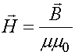  yoki  clip_image099     ,                  (34.1)

XB sistemasındamagnitmaydankúshlananliginingólshembirligi

clip_image101

gatengbolıptabıladı.

clip_image103 -tezlikmenenháreketlenipatırǵan q zaryadnıń clip_image105 masofadajaylasqannoqatdapaydaetǵanmagnitmaydankúshlanganligitómendegisheańlatpalanadı:

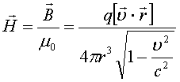   ,                         (34.2)

Solzaryadnıńsoljerdepaydaetǵanelektrmaydankúshlanganliginiańlatpalaymız:

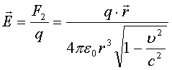    ,                     (34.3)

  (34.3) -ańlatpadanpaydalanıp (34.2) -ańlatpanı tómendegishejazıwmúmkin (**Ersted**ańlatpası) :

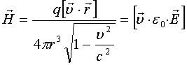      ,                (34.4)

        endielektromagnetizmningtiykarǵınızamlarınanbirinańlatıwǵaháreketqilamiz.

        Uzınlıǵı clip_image004 vakesesinekesimi S bolǵanmetall ótkeriwshindebirdeytezlikmenen clip_image114 zaryadlanganzarrachalarháreketqilayotganbólsin (58 - súwret) .

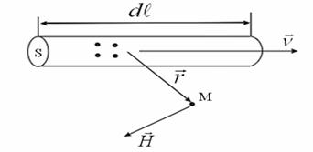

**58** **-rasm. Tokli ótkeriwshiniń Mnoqatdaǵımagnitmaydankúshlanganligi**

Wolardıńhárbirie zaryadqaiyebolıp,  clip_image105 radiusvektorlı M-noqatdatómendegimagnitmaydankúshlanganliginipaydaetadı:

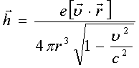    .                          (34.5)

Sol noqatdabarlıqzaryadlartómendeginátiyjelikmagnitmaydankúshlanganliginipaydaetadı:

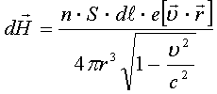  .                          (34.6)

Yeger,  clip_image103 -vektorhám clip_image124 skalyarúlkenliklerdi □-skalyarhám clip_image126 vektorúlkenliklergealmastırsak,  tómendegineiyebólemiz:

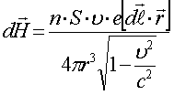     .

         Zarrachalarháreketitezligi clip_image130 bólsahám rornınaortasha radius-vektorma`nisinenpaydalansak:

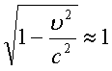  ,    clip_image134  ,

clip_image136    ,                               (34.7)

gaiyebólemiz. Bul **Bio-Savar-Laplasnızamınıńdifferentsialkórinisibolıptabıladı**.

         Сhegaralanganuzınlıqdaǵıótkeriwshikesimidanoqayotgantokning M-noqatdapaydaetǵanmagnitmaydankúshlanganligini,  kesimning A hám V noqatlarıshegarasında  (34.7)  ańlatpanıintegrallawmenentabamız  (59-súwret)

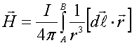   .                           (34.8)

Bul **Bio-Savar-Laplasnızamınıń integral kórinisbolıptabıladı**.esaplawqolaybolıwıushın  (34.8) -ańlatpanıtómendegisheskalyarkórinistejazıwmúmkin:

clip_image140    ,                          (34.9)

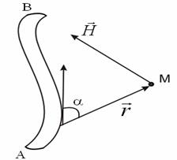

**59** **-rasm. Сhegaralanganuzınlıqdaǵıótkeriwshimagnitmaydankúshlanganligi**

**1-mısal.** Sheńberkórinistegitokliótkeriwshinińorayındapaydabolatuǵınmagnitmaydankúshlanganliginianıqlapkóremiz  (60-súwret) .

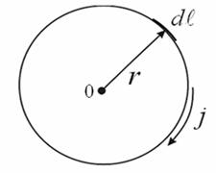

**60** **-rasm. Sheńberformasındaǵıtokli ótkeriwshiniń magnitmaydankúshlanganligi**

         ótkeriwshibóleklerinpaydaetǵanmagnitmaydankúshlanganligibirdeyjónelistebolǵanı sebepli, olardıńjıyındısınskalyarkórinistetómendegishejazıwmúmkin,  clip_image146 bólganligiushın clip_image148 gateń

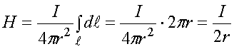    ,            (34.10)

**2-mısal.** Tuwrı sızıqlı,  uzınlıǵısheksizbolǵan ótkeriwshiden b aralıqdajaylasqan M noqatdamaydankúshlanganliginiesaplapkóremiz (**61-súwret**) .

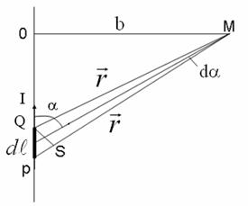

**61** **-rasm.Uzınlıǵı** **sheksiz** **bolǵan** **tokli**ó**tkeriwshiniń** **magnit** **maydan** **kúshlanganligi**

Bul jerde daótkeriwshi elementleri hosiletken magnit  maydan kúshlanganligi baǵdarları bir xilbolıptabıladı.

         ROM úshmúyeshlikden clip_image154ekenligin tabamız. QS kesma  r radiusnıń kishi yoyi dep bilsak, ol QMS kishi múyesh yamasa  d múyeshka yondashadi.ol halda QS= r d  ga teń boladı.

        ekinshi tárepden PQS úshmúyeshlikden clip_image156 gipotenuza QS katet menen tómendegishe baylanısqan

clip_image158  ,   clip_image160

clip_image162  ,    clip_image164

Wótkeriwshiuzınlıǵısheksizbolǵanlıǵıushınintegrallawshegarası   = 0 +   arasındaboladı.

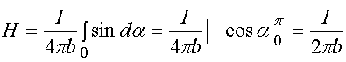 ,         (34.11)

Magnitmaydankúshlanganligibaǵdarı clip_image168 va clip_image170 vektorlarjaylasqantegislikkaperpendikulyarbolıptabıladı (62-súwret) .

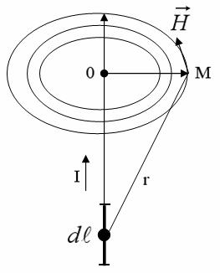

**62** **-rasm. Tokliótkeriwshimagnitmaydankúshlanganliginingbaǵdarı**

**35** **-** **§.  Magnitinduktsiyasıvektorıcirkulyatsiyası**

         I tokli,  tuwrısızıqlıuzınótkeriwshineperpendikulyarjaylasqanjabıqtegiskonturdıtasavvuretemiz  (63 - súwret) .

         Konturdatokliótkeriwshiden r aralıqdajaylasqan clip_image004 elementarkesmanialamız.

         Tokningmagnitmaydankúshlanganligi clip_image175 kesma  noqatlarında radius-vektorǵaperpendikulyarjaylasqanbolıp,  clip_image175 kesmamenen  múyeshquraydı.

clip_image178  ,     clip_image180

clip_image182 -magnitmaydankúshlanganligi clip_image184 ning clip_image126 yónalishga  proektsiyasibolıptabıladı,  clip_image187 kesmaning clip_image184 -jóneliske

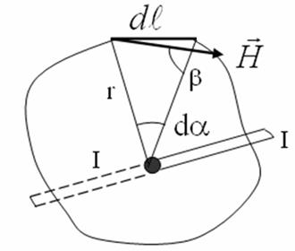

**63** **-rasm. Tuwrı sızıqlı ótkeriwshineperpendikulyarjaylasqantegiskontur**

proektsiyasibolıptabıladı. ekinshitárepden clip_image192 yoyninguzınlıǵı r clip_image194  gateń. Bulhalda,

clip_image196

clip_image198     ,                  (35.1)

(35.1) -ańlatpanı jabıqkonturuzınlıǵıboyınshaintegrallaymız.

clip_image200    ,                   (35.2)

        eger,  jabıqkonturishinenbirneshe ótkeriwshiler ótsa, olhalda I-barlıq ótkeriwshilerden ótipatırǵantoklarjıyındısınatengbolıptabıladı.

clip_image202    ,                        (35.3)

Bulańlatpamagnitmaydan **kúshlanganligivektorınıń** jabıqkonturboyınsha **cirkulyatsiyası**depataladı.

**Magnitmaydaninduktsiyasıvektorınıńcirkulyatsiyası** tómendegisheańlatpalanadı:

clip_image204    ,               (35.4)

         Elektrostatikmaydankúshlanganligivektorınıńjabıqkonturboyınshacirkulyatsiyasınolgateńhámolpotentsialxaraktergaiyeedi.

          (35.3)  hám  (35.4)  ańlatpalardanusıdanayqınboladı, tokningmagnitmaydanıushınkúshlanganlikháminduktsiyacirkulyatsiyasınolgateńemes,  sol sebeplimagnitmaydandúbeleyliyamasa solenoid kórinislixaraktergaiyeesaplanadı. Bulmaydandamálumbirnoqatdaǵıpotentsialtúr-túrlibahalarǵaiyeboladı.

         Birtegisóralganoramalihámtuwrısızıqlıuzınsolenoidningishindemagnitmaydankúshsızıqları solenoid óqiga parallel jónelgendepesaplaymız  (64 - súwret) .

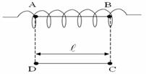

**64** **-rasm. Tuwrısızıqlısolenoid**

         Sondaysolenoidushınmagnitmaydankúshlanganligi clip_image208  miqdorinitabıwǵaurınıpkóremiz.

         ABCDA-tuwrımúyeshlijabıqkonturdıalamız. Konturdıń AV bólegisolenoidishindebolıp,  maydankúshsızıqlarınaparallelbolıptabıladı.

         Magnitmaydankúshlanganligi clip_image210 yopiqkonturboyınshacirkulyatsiyasinikonturdıńbólekbóleklerinetiyislitórtewintegralkórinistealamız:

clip_image212    .

         Buljerde clip_image214 -AB hám CD bólekleruzınlıǵı,  n-woramlarqısıqlıǵı,  nclip_image215 -woramlarsanınatengbolıptabıladı.

         Solenoidsırtındaǵıúlkenaralıqdamaydankúshlanganligijúdákishibolıptabıladı,  solsebepli CD bólekdeolnolgateń. BC hám DA bóleklerkúshsızıqlarınaperpendikulyarbolǵanıushın clip_image184 hamnolgatengbolıptabıladı.  Solbóleklerge clip_image218 ningproektsiyasidanolgatengbolıptabıladı.  Usınıńsebepinentórtewintegraldantekbirewi

clip_image220

nolgateńemes. Sol bólektińnuktalarida clip_image218 ózgarmasboladı

clip_image223

nátiyjede

clip_image225   ,                (35.5)

N taoramlı solenoidnibulkib,  halqaformasınakeltirsek-toroidpaydaboladı  (65 - súwret) .

r-toroidningortasızıǵınıńradiusı,  n-toroidning birlikuzınlıǵıdaǵıoramlarsanı.

        Toroid magnitmaydanıkúshsızıqlarısheńberkórinisindeboladı.

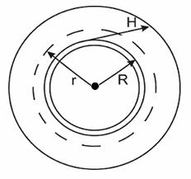

**65** **-** **Súwret.Toroid**

clip_image184 vektor istalgan noqatda maydan kúsh sızıqlarına urinma boylap jónelgen,  sol sebepli

clip_image229     .

         R radiuslı konturdı alamız. Toroiddagi sımlar oramınıń sanı  n2r  ga teń hám barlıq kúsh sızıqları konturdı  sizibótedi.

         Cirkulyatsiyaańlatpasınatiykarınan:

clip_image231   ,            (35.6)

bulmannan

clip_image233   ,                                  (35.7)

Yeger toroid júdá tar bolsa,

clip_image235

gatengbolıptabıladı. olhalda

N=nI

gateńboladı.